Contenido
ANTECEDENTES 1
DE LA SOLICITUD DE INFORMACIÓN 1
a) Solicitud de información 1
b) Respuesta del Sujeto Obligado 2
DEL RECURSO DE REVISIÓN 3
a) Interposición del Recurso de Revisión 3
b) Turno del Recurso de Revisión 4
c) Admisión del Recurso de Revisión 4
d) Informe Justificado del Sujeto Obligado 4
e) Manifestaciones de la Parte Recurrente 5
f) Ampliación de Plazo para Resolver 5
g) Cierre de instrucción 5
CONSIDERANDOS 5
PRIMERO. Procedibilidad 5
a) Competencia del Instituto 5
b) Legitimidad de la parte recurrente 6
c) Plazo para interponer el recurso 6
d) Requisitos formales para la interposición del recurso 8
SEGUNDO. De la causal de sobreseimiento 9
a) Mandato de transparencia y responsabilidad del Sujeto Obligado 9
b) Controversia a resolver 11
c) Estudio de la controversia 13
d) Conclusión 15
RESUELVE 16

Resolución del Pleno del Instituto de Transparencia, Acceso a la Información Pública y Protección de Datos Personales del Estado de México y Municipios, con domicilio en Metepec, Estado de México, del veintiuno de mayo de dos mil veinticinco.

VISTO el expediente formado con motivo del Recurso de Revisión 01752/INFOEM/IP/RR/2025 interpuesto por XXXXXXX, a quien en lo subsecuente se le denominará LA PARTE RECURRENTE, en contra de la respuesta emitida por el Sistema Municipal Para el Desarrollo Integral de la Familia de Toluca, en adelante EL SUJETO OBLIGADO, se emite la presente Resolución con base en los Antecedentes y Considerandos que se exponen a continuación:

ANTECEDENTES

DE LA SOLICITUD DE INFORMACIÓN

a) Solicitud de información
El dieciséis de febrero de dos mil veinticinco, LA PARTE RECURRENTE presentó una solicitud de acceso a la información pública ante el SUJETO OBLIGADO, a través del Sistema de Acceso a la Información Mexiquense (SAIMEX). Dicha solicitud quedó registrada con el número de folio 00138/DIFTOLUCA/IP/2025 y en ella se requirió la siguiente información:

“Necesito de manera precisa la solicitud por parte del Suteym de los servidores públicos que se sindicalizaron el año 2024 en el periodo de X XXXXXXXX XXXXXXX y tarquino juan martín o de que manera se sindicalizaron por que me enviaron el convenio y no me dieron respuesta o que estan ocultando.......no es difícil lo que solicito.” (Sic)
Modalidad de entrega: a través del SAIMEX.

b) Respuesta del Sujeto Obligado
El veinte de febrero de dos mil veinticinco el Titular de la Unidad de Transparencia del SUJETO OBLIGADO notificó la siguiente respuesta a través del SAIMEX:

“Sistema Municipal Para el Desarrollo Integral de la Familia de Toluca Toluca, México a 20 de Febrero de 2025 Nombre del solicitante: C. Solicitante Folio de la solicitud: 00138/DIFTOLUCA/IP/2025 En cumplimiento a lo dispuesto en el artículo 53 fracción II, IV, V y VI de la Ley de Transparencia y Acceso a la Información Pública del Estado de México y Municipios, adjunto a la presente la información y los elementos necesarios para la atención de la solicitud de información de este Sujeto Obligado. ATENTAMENTE LIC. ISAURA RÍOS VALDÉS TITULAR DE LA UNIDAD DE INFORMACIÓN, PLANEACIÓN, PROGRAMACIÓN Y EVALUACIÓN DEL SISTEMA MUNICIPAL DIF DE TOLUCA

ATENTAMENTE

Lic. Isaura Ríos Valdés” (Sic)

Asimismo, EL SUJETO OBLIGADO adjuntó a su respuesta la carpeta digital denominada “RespuestaSolictud00112.zip” la cual contiene los archivos electrónicos que se describen a continuación:
- Respuesta 138-2025.pdf: Consiste en el oficio signado por la Titular de la Unidad de Información, Planeación, Programación y Evaluación del Sujeto Obligado en donde refiere adjuntar la respuesta emitida por la Dirección de Administración y Tesorería, misma que se anexa al archivo en referencia, documento que medularmente contiene una liga electrónica de información publicada en el artículo 92 fracción XX denominada “Las condiciones generales de trabajo” del portal Ipomex del Sujeto Obligado.
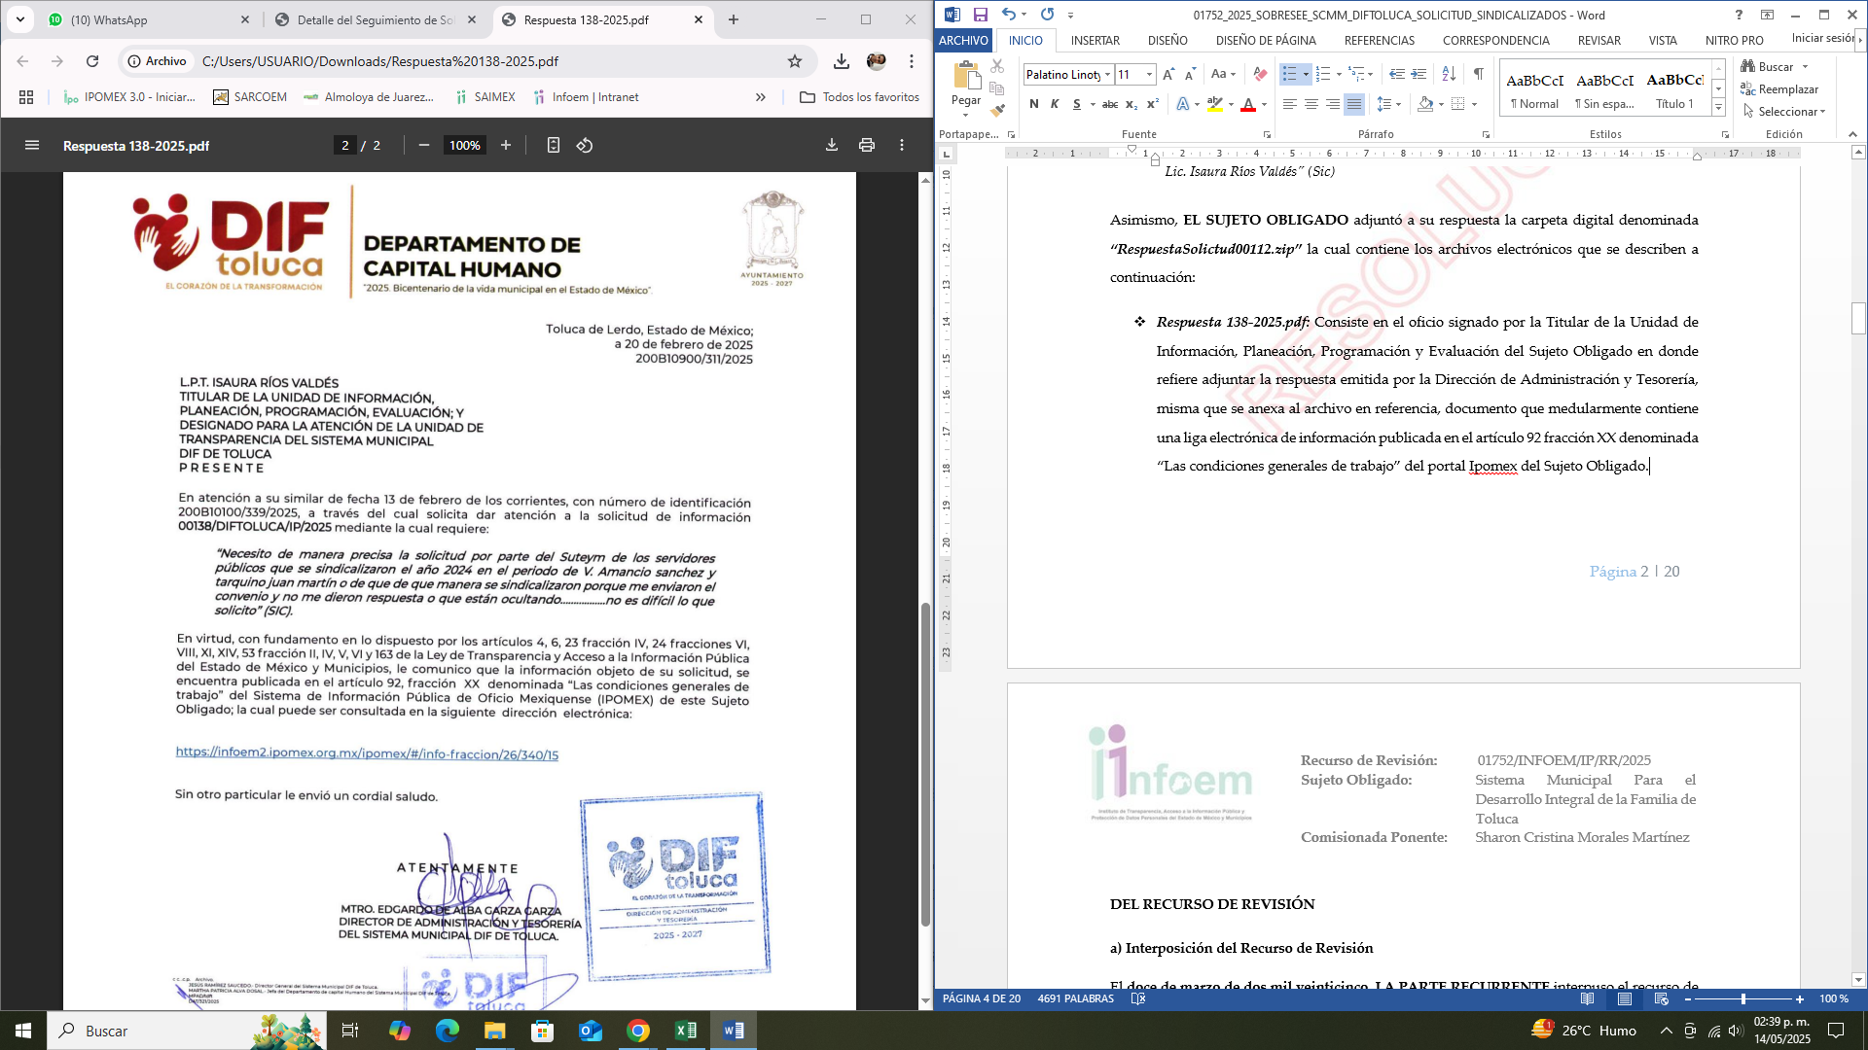

DEL RECURSO DE REVISIÓN

a) Interposición del Recurso de Revisión
El veinte de febrero de dos mil veinticinco, LA PARTE RECURRENTE interpuso el recurso de revisión en contra de la respuesta emitida por el SUJETO OBLIGADO, mismo que fue registrado en EL SAIMEX con el número de expediente 01752/INFOEM/IP/RR/2025, y en el cual manifiesta lo siguiente:
ACTO IMPUGNADO

“No me entregaron la informacion solicitada.” (Sic)
RAZONES O MOTIVOS DE LA INCONFORMIDAD

“Pedí la solicitud por parte del sindicato o suteym para los servidores que fueron sindicalizados el año pasado cuando estaba de director general Tarquino juan martin y su jefe de reclutamiento X XXXXXXXX XXXXXXX debe existir un oficio de petición o cuanto dinero pidieron para sindicalozarlos... A caso estan ocultando algo. Me entragan solo el convenio sindical no es lo que requiero.” (Sic)

b) Turno del Recurso de Revisión
Con fundamento en el artículo 185, fracción I de la Ley de Transparencia y Acceso a la Información Pública del Estado de México y Municipios, veinte de febrero de dos mil veinticinco se turnó el recurso de revisión a través del SAIMEX a la Comisionada Sharon Cristina Morales Martínez, a efecto de decretar su admisión o desechamiento.

c) Admisión del Recurso de Revisión
El veinticuatro de febrero de dos mil veinticinco, se acordó la admisión a trámite del Recurso de Revisión y se integró el expediente respectivo, mismo que se puso a disposición de las partes para que, en un plazo de siete días hábiles, manifestaran lo que a su derecho conviniera, conforme a lo dispuesto por el artículo 185, fracción II de la Ley de Transparencia y Acceso a la Información Pública del Estado de México y Municipios.

d) Informe Justificado del Sujeto Obligado
El veintiocho de febrero de dos mil veinticinco EL SUJETO OBLIGADO rindió su informe justificado mediante dos archivos digitales, donde de manera medular ratificó su respuesta primigenia y solicita se confirme el presente asunto.

Esta información fue puesta a la vista de LA PARTE RECURRENTE el cuatro de marzo de dos mil veinticinco, para que, en un plazo de tres días hábiles, manifestara lo que a su derecho conviniera, de conformidad con lo establecido en el artículo 185, fracción III de la Ley de Transparencia y Acceso a la Información Pública del Estado de México y Municipios.

e) Manifestaciones de la Parte Recurrente
LA PARTE RECURRENTE no realizó manifestación alguna dentro del término legalmente concedido para tal efecto, ni presentó pruebas o alegatos.

f) Ampliación de Plazo para Resolver
El dieciséis de mayo de dos mil veinticinco, se notificó el acuerdo de ampliación de plazo para resolver el presente Recurso de Revisión, previsto en el artículo 181, tercer párrafo de la Ley de Transparencia y Acceso a la Información Pública del Estado de México y Municipios.

g) Cierre de instrucción
Al no existir diligencias pendientes por desahogar, el veinte de mayo de dos mil veinticinco la Comisionada Sharon Cristina Morales Martínez acordó el cierre de instrucción y la remisión del expediente a efecto de ser resuelto, de conformidad con lo establecido en el artículo 185 fracciones VI y VIII de la Ley de Transparencia y Acceso a la Información Pública del Estado de México y Municipios. Dicho acuerdo fue notificado a las partes el mismo día a través del SAIMEX.

CONSIDERANDOS

PRIMERO. Procedibilidad

a) Competencia del Instituto
Este Instituto de Transparencia, Acceso a la Información Pública y Protección de Datos Personales del Estado de México y Municipios es competente para conocer y resolver el presente Recurso de Revisión, conforme a lo dispuesto en los artículos 6, Apartado A de la Constitución Política de los Estados Unidos Mexicanos; 5, párrafos trigésimo séptimo, trigésimo octavo y trigésimo noveno fracciones IV y V de la Constitución Política del Estado Libre y Soberano de México; ordinal 2, fracción II, 13, 29, 36, fracciones I y II, 176, 178, 179, 181 párrafo tercero y 185 de la Ley de Transparencia y Acceso a la Información Pública del Estado de México y Municipios; y 9, fracciones I y XXIII y 11 del Reglamento Interior del Instituto de Transparencia, Acceso a la Información Pública y Protección de Datos Personales del Estado de México y Municipios.

b) Legitimidad de la parte recurrente
El recurso de revisión fue interpuesto por parte legítima, ya que se presentó por la misma persona que formuló la solicitud de acceso a la Información Pública, debido a que los datos de acceso SAIMEX son personales e irrepetibles.

c) Plazo para interponer el recurso
EL SUJETO OBLIGADO notificó la respuesta a la solicitud de acceso a la Información Pública el veinte de febrero de dos mil veinticinco y el recurso que nos ocupa se interpuso el veinte de febrero de dos mil veinticinco; por lo tanto, éste se encuentra dentro del margen temporal previsto en el artículo 178 de la Ley de Transparencia y Acceso a la Información Pública del Estado de México y Municipios, en términos del Calendario oficial en Materia de Transparencia, Acceso a la Información Pública y Protección de Datos Personales del Estado de México y Municipios, así como de labores del Instituto.

Lo anterior es así, toda vez que aun cuando el medio de impugnación que nos ocupa, se haya interpuesto el mismo día en que fue notificada la respuesta impugnada, ello es insuficiente para desechar el Recurso de Revisión de mérito, toda vez que el precepto legal citado, sólo establece que estos medios de defensa se han de promover dentro de los quince días hábiles siguientes al en que EL RECURRENTE tenga conocimiento de la respuesta impugnada; sin embargo, no prohíbe que el Recurso de Revisión, se presente el mismo día en que aquélla fue notificada.

En sustento a lo anterior, es aplicable por analogía la Jurisprudencia número 1a./J. 41/2015 (10a.), Décima época, sustentada por la Primera Sala de la Suprema Corte de Justicia de la Nación, visible en la página 569, libro 19, tomo I, de la Gaceta del Semanario Judicial de la Federación, del mes de junio de 2015, cuyo rubro y texto esgrimen:

“RECURSO DE RECLAMACIÓN. SU INTERPOSICIÓN NO ES EXTEMPORÁNEA SI SE REALIZA ANTES DE QUE INICIE EL PLAZO PARA HACERLO. Conforme al artículo 104, párrafo segundo, de la Ley de Amparo, el recurso de reclamación podrá interponerse por cualquiera de las partes, por escrito, dentro del término de tres días siguientes al en que surta efectos la notificación de la resolución impugnada. Ahora bien, dicho numeral sólo refiere que el aludido medio de defensa no puede hacerse valer después de tres días, por tanto, no impide que el escrito correspondiente se presente antes de iniciado ese término. De ahí que si dicho recurso se interpone antes de que inicie el plazo para hacerlo, su presentación no es extemporánea.”

Por lo tanto, en aras de privilegiar el derecho de acceso a la información se entra al estudio del presente Recurso de Revisión, sin que la fecha en que se presentó afecte la Resolución.

d) Requisitos formales para la interposición del recurso
LA PARTE RECURRENTE acreditó todos y cada uno de los elementos formales exigidos por el artículo 180 de la misma normatividad.

Sin embargo, es importante mencionar que, de la revisión de los expedientes electrónicos del SAIMEX, se observa que LA PARTE RECURRENTE no proporcionó su nombre para ser identificado, lo que en estricto sentido provoca que no se colmen los requisitos establecidos en el artículo 180 de la Ley de Transparencia; sin embargo, el artículo 15 de Ley de Transparencia y Acceso a la Información Pública del Estado de México y Municipios prevé que toda persona tendrá acceso a la información sin necesidad de acreditar interés alguno o justificar su utilización, de lo que se infiere que el nombre no es un requisito indispensable para que las y los ciudadanos ejerzan el derecho de acceso a la información pública.

Asimismo, la Ley de la materia prevé en su artículo 155, párrafo segundo la posibilidad de que las solicitudes de información sean anónimas, al utilizar un nombre incompleto o, inclusive un seudónimo. En adición a lo anterior, el propio artículo 180, en su último párrafo, establece que cuando el recurso de revisión se interponga de manera electrónica no será indispensable que contenga algunos requisitos, entre ellos, el nombre de LA PARTE RECURRENTE; por lo que, en el presente caso, al haber sido presentado el recurso de revisión vía SAIMEX, dicho requisito resulta innecesario.

SEGUNDO. De la causal de sobreseimiento

a) Mandato de transparencia y responsabilidad del Sujeto Obligado
El derecho de acceso a la información pública es un derecho humano reconocido en el artículo sexto de la Constitución Política de los Estados Unidos Mexicanos y en el artículo quinto de la Constitución Política del Estado Libre y Soberano de México:

Constitución Política de los Estados Unidos Mexicanos
“Artículo 6.
(…)
Para efectos de lo dispuesto en el presente artículo se observará lo siguiente:
A. Para el ejercicio del derecho de acceso a la información, la Federación y las entidades federativas, en el ámbito de sus respectivas competencias, se regirán por los siguientes principios y bases:
I. Toda la información en posesión de cualquier autoridad, entidad, órgano y organismo de los Poderes Ejecutivo, Legislativo y Judicial, órganos autónomos, partidos políticos, fideicomisos y fondos públicos, así como de cualquier persona física, moral o sindicato que reciba y ejerza recursos públicos o realice actos de autoridad en el ámbito federal, estatal y municipal, es pública y sólo podrá ser reservada temporalmente por razones de interés público y seguridad nacional, en los términos que fijen las leyes. En la interpretación de este derecho deberá prevalecer el principio de máxima publicidad. Los sujetos obligados deberán documentar todo acto que derive del ejercicio de sus facultades, competencias o funciones, la ley determinará los supuestos específicos bajo los cuales procederá la declaración de inexistencia de la información.”

Constitución Política del Estado Libre y Soberano de México
“Artículo 5.-
(…)
El derecho a la información será garantizado por el Estado. La ley establecerá las previsiones que permitan asegurar la protección, el respeto y la difusión de este derecho.
Para garantizar el ejercicio del derecho de transparencia, acceso a la información pública y protección de datos personales, los poderes públicos y los organismos autónomos, transparentarán sus acciones, en términos de las disposiciones aplicables, la información será oportuna, clara, veraz y de fácil acceso.
Este derecho se regirá por los principios y bases siguientes:
I. Toda la información en posesión de cualquier autoridad, entidad, órgano y organismos de los Poderes Ejecutivo, Legislativo y Judicial, órganos autónomos, partidos políticos, fideicomisos y fondos públicos estatales y municipales, así como del gobierno y de la administración pública municipal y sus organismos descentralizados, asimismo de cualquier persona física, jurídica colectiva o sindicato que reciba y ejerza recursos públicos o realice actos de autoridad en el ámbito estatal y municipal, es pública y sólo podrá ser reservada temporalmente por razones previstas en la Constitución Política de los Estados Unidos Mexicanos de interés público y seguridad, en los términos que fijen las leyes. En la interpretación de este derecho deberá prevalecer el principio de máxima publicidad. Los sujetos obligados deberán documentar todo acto que derive del ejercicio de sus facultades, competencias o funciones, la ley determinará los supuestos específicos bajo los cuales procederá la declaración de inexistencia de la información.”

Asimismo, el artículo 150 de la Ley de Transparencia y Acceso a la Información Pública del Estado de México y Municipios indica que la solicitud es la garantía primaria del Derecho de Acceso a la Información, además, establece que se regirá por los principios de simplicidad, rapidez, gratuidad del procedimiento, auxilio y orientación a los particulares.

Por su parte, el artículo 4 de la Ley de Transparencia y Acceso a la Información Pública del Estado de México y Municipios refiere que toda la información generada, obtenida, adquirida, transformada, administrada o en posesión de los sujetos obligados es pública y accesible de manera permanente a cualquier persona, privilegiando el principio de máxima publicidad.

Esto es, que los Sujetos Obligados deben atender las solicitudes de acceso a la información pública que se les sean realizadas, y proporcionar la información pública que obre en su poder, conforme al estado en que se encuentre, sin que sea necesario procesar la misma, ni presentarla conforme al interés del solicitante; tal y como lo establece el artículo 12 de la Ley de Transparencia y Acceso a la Información Pública del Estado de México y Municipios.

Es decir, que todo sujeto obligado que genere, recopile, administre, procese, archive, posea o conserven, son responsables de la misma, teniendo a su vez la obligación de proporcionar la información que se les requiera sin necesidad de resumirla, efectuar procedimientos para obtenerla, calcular o practicar investigaciones; en otras palabras, que los Sujetos Obligados sólo se concretarán a proporcionar la información solicitada que tengan en su poder en el estado que se encuentra, sin necesidad de concretarse al interés o términos específicos del solicitante.

En esa tesitura, el artículo 24 último párrafo de la Ley de la Materia dispone que los Sujetos Obligados sólo proporcionarán la información pública que generen, administren o posean en el ejercicio de sus atribuciones; por consiguiente, la información pública se encuentra a disposición de cualquier persona, lo que implica que es deber de los Sujetos Obligados, garantizar el Derecho de Acceso a la Información Pública, siempre y cuando no se trate de información reservada o confidencial.

Con base en lo anterior, se considera que EL SUJETO OBLIGADO se encontraba compelido a atender la solicitud de acceso a la información realizada por LA PARTE RECURRENTE.

b) Controversia a resolver
Con el objeto de ilustrar la controversia planteada, resulta conveniente precisar que, una vez realizado el estudio de las constancias que integran el expediente en que se actúa, se desprende que LA PARTE RECURRENTE solicitó lo siguiente:

- “Solicitud por parte del Suteym, para los servidores públicos que se sindicalizaron en el ejercicio fiscal 2024.”(Sic)

En respuesta, EL SUJETO OBLIGADO a través del Titular de la Unidad de Transparencia remitió la información proporcionada por el Director de Administración y Tesorería, quien a su vez proporciona una liga electrónica al portal Ipomex del Sujeto Obligado, referente a la Obligación de Transparencia establecida en el artículo 92 fracción XX denominada “Las condiciones generales de trabajo”, apartado que contiene el convenio celebrado con el SUTEYM en el ejercicio fiscal 2024, tal y como se advierte a continuación:

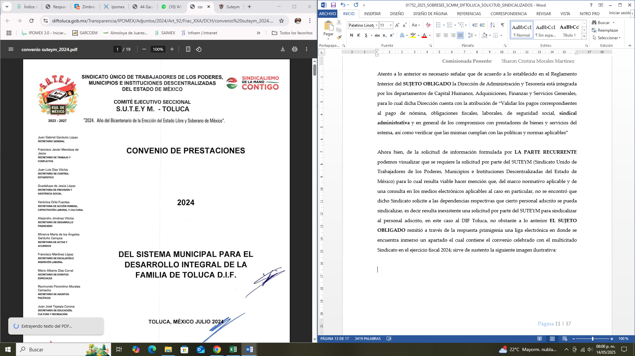

Ante la respuesta, LA PARTE RECURRENTE presentó su recurso de revisión argumentando que no se le fue proporcionada la información solicitada, en virtud de que se requirió la solicitud por parte del sindicato o suteym para los servidores públicos que se sindicalizaron en el año 2024, mencionando que solo le entregaron el convenio sindical, información que no solicitó.

Ahora bien, de acuerdo con las constancias digitales que obran en EL SAIMEX se desprende que conforme a lo dispuesto en el artículo 185 de la Ley de Transparencia local, dentro del término legalmente concedido a LA PARTE RECURRENTE, ésta no realizó manifestación alguna, ni presentó pruebas o alegatos, por su parte EL SUJETO OBLIGADO mediante informe justificado ratifico su respuesta primigenia.

c) Estudio de la controversia
Derivado del agravio hecho valer por LA PARTE RECURRENTE, este órgano garante se encuentra en posibilidad de determinar si la respuesta otorgada por el sujeto obligado resulta congruente, completa y suficiente para satisfacer su derecho de acceso a la información.
Para ello, resulta indispensable precisar el alcance de la solicitud original, en la cual LA PARTE RECURRENTE requirió expresamente:

“Solicitud por parte del SUTEyM, para los servidores públicos que se sindicalizaron en el ejercicio fiscal 2024”.

En este contexto, del análisis integral de los ordenamientos aplicables, así como de la información disponible en medios electrónicos, se advierte que no existe en el marco normativo vigente disposición alguna que obligue al sindicato SUTEyM a presentar solicitudes formales ante los sujetos obligados para que determinados servidores públicos se sindicalicen, ni tampoco se establece que dicha documentación deba ser generada, administrada o poseída por las dependencias públicas.

Por tanto, no existe como tal una "solicitud por parte del sindicato" en los términos planteados por la persona recurrente, lo cual imposibilita que el sujeto obligado cuente con un documento con esas características.

Sin embargo, con la finalidad de brindar una interpretación razonable y en beneficio del derecho de acceso a la información, esta ponencia advierte que lo que probablemente quiso solicitar LA PARTE RECURRENTE es el conjunto de solicitudes elaboradas por los propios trabajadores para adherirse al sindicato, tal como se desprende del artículo 7, fracción V, del Estatuto del SUTEyM, publicado en el portal IPOMEX del propio sindicato, en donde se establece lo siguiente:

“Artículo 7. Para ser miembro del Sindicato se requiere:
(...)
V. Presentar la solicitud correspondiente ante el Comité Ejecutivo Estatal o ante el Comité Ejecutivo Seccional, según el caso”.

A partir de lo anterior, se infiere que las solicitudes de sindicalización no son emitidas por el sindicato hacia el sujeto obligado, sino que son elaboradas individualmente por los trabajadores y dirigidas al propio sindicato, a través de sus comités Ejecutivo Estatal o Seccional.

En ese tenor, y tomando en cuenta lo dispuesto en el Reglamento Interior del SUJETO OBLIGADO, así como en su Manual de Organización, no se advierte que alguna de sus unidades administrativas tenga la atribución de recabar, administrar o conservar dichas solicitudes. La Dirección de Administración y Tesorería, que integra diversas áreas como Capital Humano y Finanzas, tiene funciones relativas a la validación de pagos y cumplimiento de obligaciones laborales, pero no se encuentra facultada para recibir o custodiar las solicitudes de afiliación sindical presentadas por los trabajadores al SUTEyM.

En consecuencia, este órgano garante concluye que el sujeto obligado es notoriamente incompetente para atender la solicitud formulada, en tanto que la información requerida no es de su generación, administración o posesión, sino que, conforme a los estatutos del propio sindicato, corresponde exclusivamente a la esfera del SUTEyM y sus comités ejecutivos.
Por lo anterior, se actualiza la causal de sobreseimiento prevista en el artículo 192, fracción V, de la Ley de Transparencia y Acceso a la Información Pública del Estado de México y Municipios, en tanto que el recurso ha quedado sin materia, al verificarse la incompetencia material del sujeto obligado respecto de la información solicitada.

Artículo 192. El recurso será sobreseído, en todo o en parte, cuando una vez admitido, se actualicen alguno de los siguientes supuestos:
(...)
V. Cuando por cualquier motivo quede sin materia.

d) Conclusión
En mérito de lo expuesto en líneas anteriores, resultan infundados los motivos de inconformidad que arguye LA PARTE RECURRENTE en su medio de impugnación que fue materia de estudio, por ello con fundamento en el artículo 186, fracción I, en concordancia con el artículo 192, fracción V, de la Ley de Transparencia y Acceso a la Información Pública del Estado de México y Municipios, se SOBRESEE el recurso de revisión 01752/INFOEM/IP/RR/2025, que ha sido materia del presente fallo.
Así, con fundamento en lo establecido en los artículos 5, párrafos trigésimo séptimo, trigésimo octavo y trigésimo noveno fracciones IV y V, de la Constitución Política del Estado Libre y Soberano de México; y en los artículos 2, fracción II, 9, 29, 36, fracciones I y II, 176, 178, 179, 186 y 188 de la Ley de Transparencia y Acceso a la Información Pública del Estado de México y Municipios, este Pleno:

RESUELVE

PRIMERO. Se SOBRESEE el recurso de revisión 01752/INFOEM/IP/RR/2025 conforme a la fracción V, del artículo 192 de la Ley de Transparencia y Acceso a la Información Pública del Estado de México y Municipios en términos del Considerando SEGUNDO de la presente resolución.

SEGUNDO. Notifíquese la presente resolución al Titular de la Unidad de Transparencia del SUJETO OBLIGADO a través del Sistema de Acceso a la Información Mexiquense (SAIMEX) para su conocimiento.

TERCERO. Notifíquese al RECURRENTE la presente resolución vía Sistema de Acceso a la Información Mexiquense (SAIMEX).

CUARTO. Hágase del conocimiento del RECURRENTE, que de conformidad con lo establecido en el artículo 196 de la Ley de Transparencia y Acceso a la Información Pública del Estado de México y Municipios, podrá impugnarla vía Juicio de Amparo en los términos de las leyes aplicables.

ASÍ LO RESUELVE, POR MAYORÍA DE VOTOS EL PLENO DEL INSTITUTO DE TRANSPARENCIA, ACCESO A LA INFORMACIÓN PÚBLICA Y PROTECCIÓN DE DATOS PERSONALES DEL ESTADO DE MÉXICO Y MUNICIPIOS, CONFORMADO POR LOS COMISIONADOS JOSÉ MARTÍNEZ VILCHIS, MARÍA DEL ROSARIO MEJÍA AYALA, SHARON CRISTINA MORALES MARTÍNEZ Y GUADALUPE RAMÍREZ PEÑA, EN LA DÉCIMA OCTAVA SESIÓN ORDINARIA, CELEBRADA EL VEINTIUNO DE MAYO DE DOS MIL VEINTICINCO, ANTE EL SECRETARIO TÉCNICO DEL PLENO, ALEXIS TAPIA RAMÍREZ.
SCMM/AGZ/DEMF/CDFE

